礼河实验学校开展庆三八“爱妈妈 献孝心”活动 ——向雷锋同志学习主题教育月系列活动（一）

发布时间：2018-03-15   点击：353   来源：原创   作者：包倩

礼河实验学校开展庆三八“爱妈妈 献孝心”活动

**——**向雷锋同志学习主题教育月系列活动（一）

“慈母手中线，游子身上衣。临行密密缝，意恐迟迟归。”这句古诗，流传千年，意义深重，母爱永远是温暖的话题。3月，是我校开展向雷锋同志学习主题教育月，其中以3月8日“三八妇女节”为教育契机，组织学生开展感恩母亲“五个一”系列活动。

我校一二年级的小朋友们通过多种方式回报妈妈的爱，给妈妈倒一杯暖心的茶，帮妈妈做一次家务事，为妈妈洗一次脚，给妈妈剪一次指甲,给妈妈做一张贺卡……小朋友们与妈妈在亲密接触和相互付出中体验到了别样的幸福。

感恩之心是一种美好的感情，没有一颗感恩的心，孩子永远不会真正懂得孝敬父母，理解他们，更不会主动帮助别人。通过这次活动，小朋友们学会了感恩，在接受爱的同时，也会付出爱，懂得了体谅长辈的辛苦，懂得了珍惜这无价的亲情！

[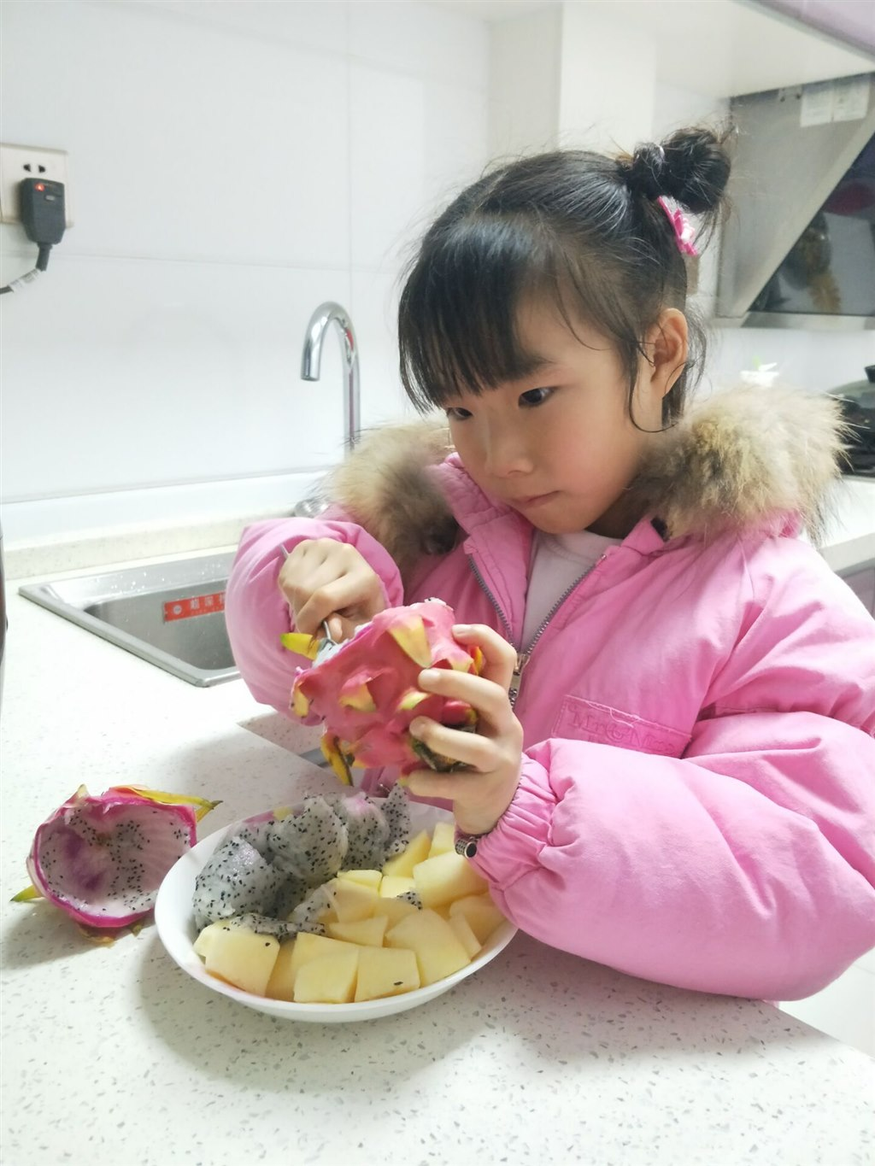](http://oss.bestcloud.cn/upload/20180315/ac148bd0400048b5bd4f0b80cd12591e.jpg)

[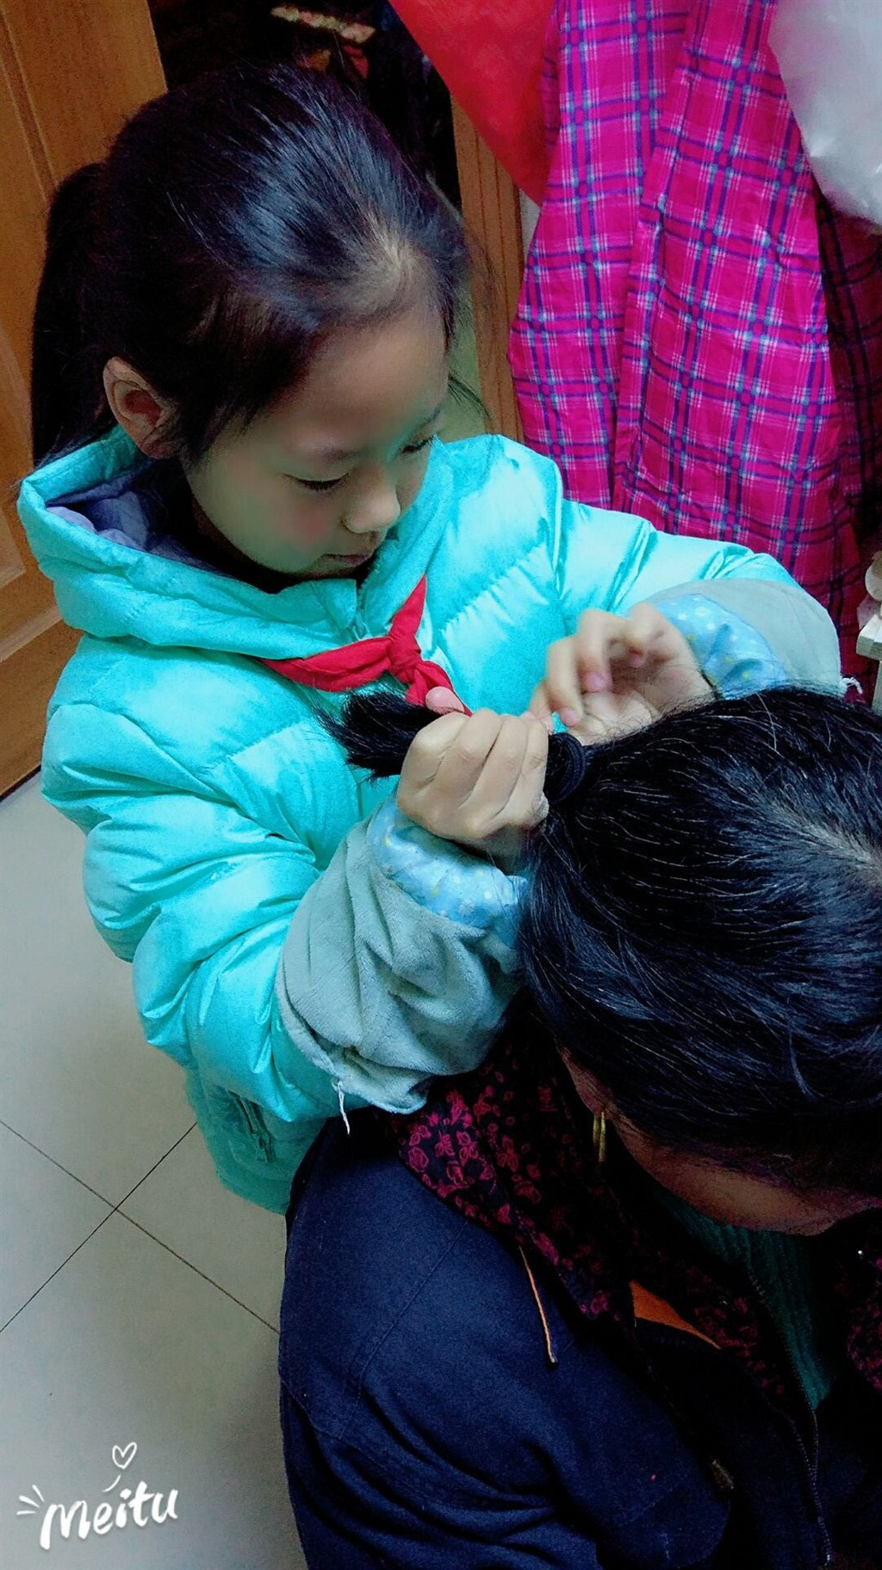](http://oss.bestcloud.cn/upload/20180315/005b7b0d176e477785b505fad2e3d57b.jpg)

[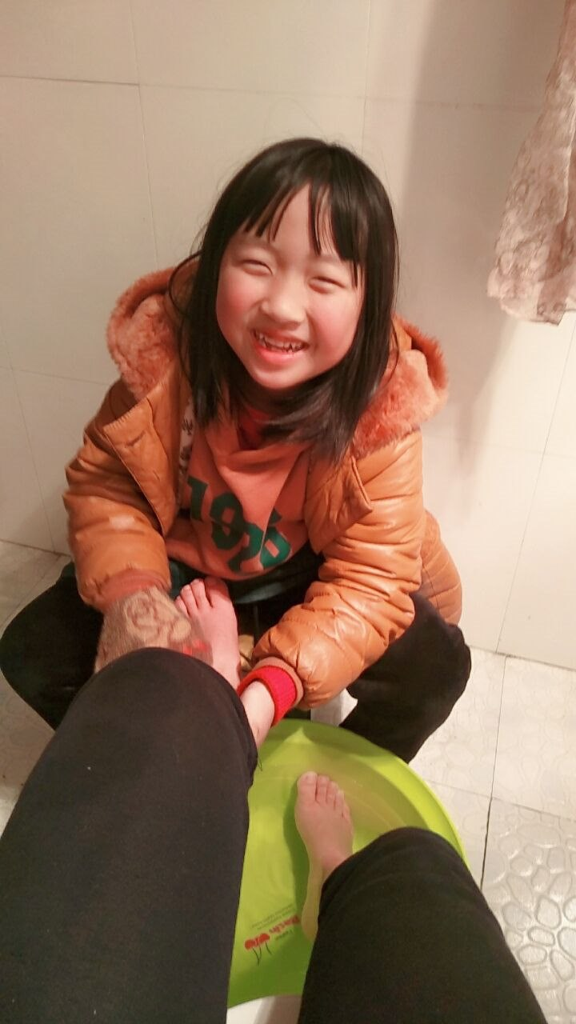](http://oss.bestcloud.cn/upload/20180315/481300d607cf4154a4e605ca0d51f8f4.jpg)

[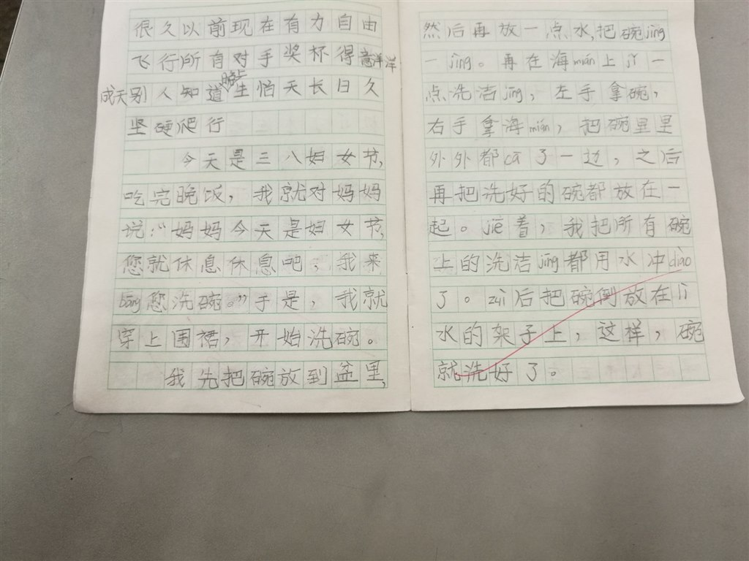](http://oss.bestcloud.cn/upload/20180315/e685bf9036494d73b37c1c69d97f8624.jpg)

[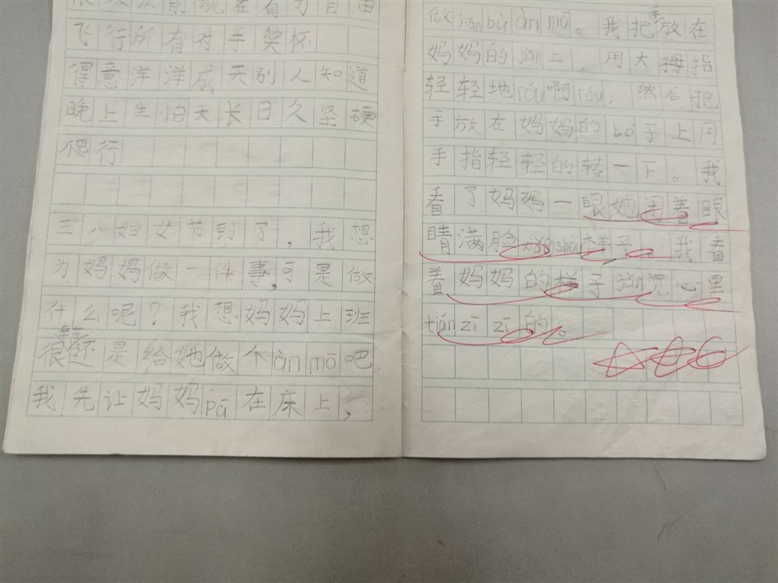](http://oss.bestcloud.cn/upload/20180315/1fae56821b2b460cb96e58772ef924a1.jpg)